14 ноября 2024 года в 12:00 состоится обход территории главой управы района по адресу: ул. Академика Варги, дом 1, подъезд №3.
11.11.2024
14 ноября 2024 года в 12:00 состоится обход территории главой управы района по адресу: ул. Академика Варги, дом 1, подъезд №3.
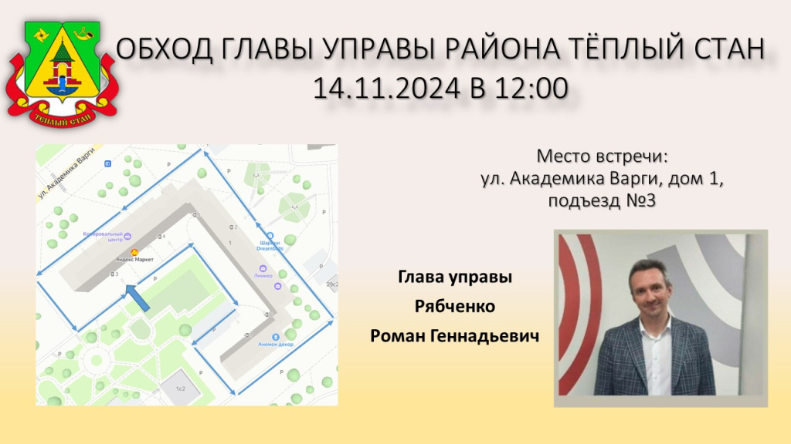

Ждем активных жителей, неравнодушных к жизни района! Ваше участие поможет сделать Тёплый Стан еще более комфортным для проживания.

Адрес страницы: http://teplystan.mos.ru/social-services/detail/12653743.html
Управа района Теплый Стан города Москвы

